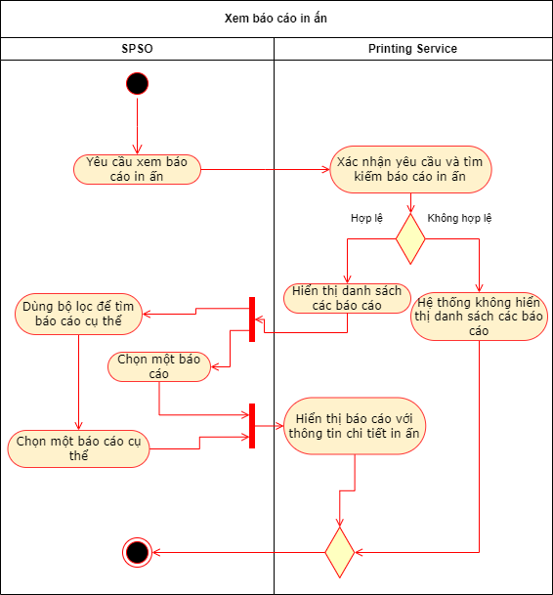

Mô tả:

- SPSO có thể xem báo cáo in ấn của máy in. Đầu tiên, SPSO nhấn chọn “Xem báo cáo in ấn” ở giao diện website và bắt đầu quy trình bằng việc yêu cầu xem báo cáo in ấn. Yêu cầu này được gửi đến Hệ thống in Printing Service

- Printing Service nhận được yêu cầu, tìm kiếm báo cáo trong hệ thống và kiểm tra quyền truy cập của người dùng.

- Nếu quyền truy cập hợp lệ, hiển thị danh sách báo cáo in ấn.

- SPSO chọn một báo cáo in ấn cụ thể để xem báo cáo, SPSO có thể dùng bộ lọc để tùy chỉnh tìm kiếm báo cáo cụ thể.

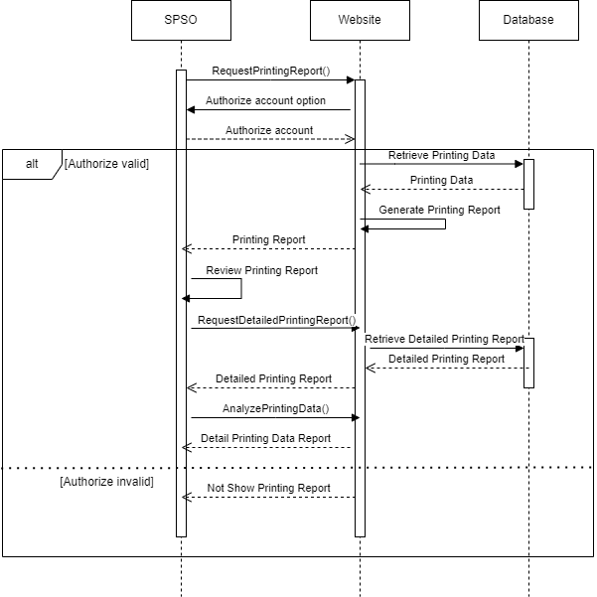

Mô tả:

* SPSO có thể xem báo cáo in ấn của máy in. Đầu tiên, SPSO nhấn chọn xem báo cáo in ấn ở giao diện website và bắt đầu quy trình bằng việc yêu cầu xem báo cáo in ấn. Website sẽ yêu cầu xác thực quyền truy cập của người dùng.
* Nếu quyền truy cập hợp lệ thì Website sẽ nhận dữ liệu báo cáo in ấn của Database và hiển thị danh sách báo cáo in ấn cho SPSO xem. SPSO có thể dùng bộ lọc để tùy chỉnh tìm kiếm báo cáo cụ thể và Website sẽ nhận dữ liệu báo cáo in ấn mà SPSO lọc và hiển thị danh sách đó. SPSO chọn một báo cáo in ấn cụ thể để xem báo cáo, website sẽ hiển thị báo cáo đó cho SPSO xem.
* Nếu quyền truy cập không hợp lệ thì sẽ không hiển thị danh sách báo cáo in ấn.